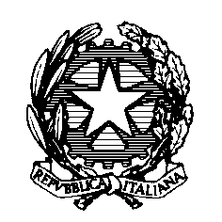 | Ministero della Pubblica Istruzione dell’ Università e della Ricerca  ISTITUTO COMPRENSIVO STATALE VARESE 1 “Don Rimoldi”  Via Pergine n. 6 – 21100 VARESE  Tel. 0332/331440 - 340050 Fax 0332/334110  C.F. 80101510123  Sito www.icvarese1donrimoldi.gov.it  e-mail VAIC86900B@istruzione.it e-mail VAIC86900B@pec.istruzione.it | 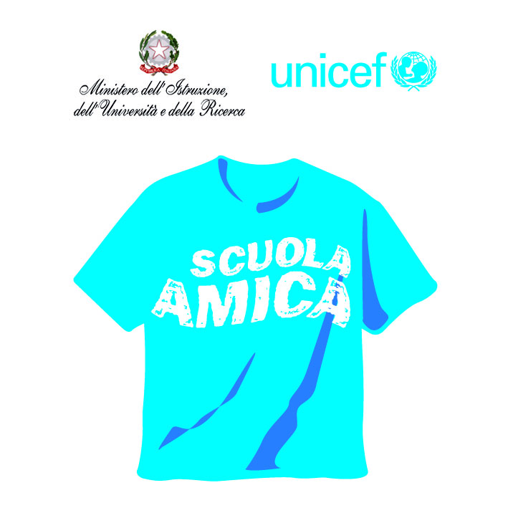

Prot. n. 4645/C12 Varese, 5 luglio 2016
Circ. 576

Ai Docenti dell’ Istituto Comprensivo Varese 1 Don Rimoldi
Al DSGA
SITO

Oggetto: Corso di formazione per insegnanti in collaborazione con MA*GA.

Si comunica che anche per l’ a.s. 2016/2017 il Museo MA*GA, in collaborazione con AT Varese e con il contributo di Officina Contemporanea, rete per la cultura di Gallarate, propone un corso di formazione gratuito dal titolo “Educare ad arte” rivolto agli insegnanti delle scuole dell’infanzia, primaria e secondaria di primo grado.
Quest’anno l’argomento del corso sarà il concetto stesso di EDUCARE. Il termine accomuna il lavoro dell’insegnante, quello dell’educatore e, sempre più, anche quello dell’artista, figura che avrà in questa edizione del corso un ruolo centrale.
Il corso vedrà la partecipazione di Cesare Pietroiusti, uno dei più noti artisti italiani nell’ambito dell’arte cosiddetta “relazionale”.

Il percorso si svilupperà secondo il seguente programma:
- Venerdì 2 settembre dalle ore 14.30 alle ore 18.00 – Lezione aperta agli insegnanti di ogni ordine e grado. Incontro con Cesare Pietroiusti, discussione e consegna della pratica artistica.
- Martedì 6 settembre dalle ore 14.30 alle ore 18.00 – Laboratorio aperto agli insegnanti delle scuole dell’ Infanzia e Primarie. Pratica artistica con il Dipartimento Educativo del museo. Presentazione delle attività per l’anno scolastico 2016/2017-
- Mercoledì 7 settembre dalle ore 14.30 alle ore 18.00 – Laboratorio aperto agli insegnanti delle scuole sec. di primo e secondo grado. Pratica artistica con il Dipartimento Educativo del museo. Presentazione delle attività per l’anno scolastico 2016/2017

Il corso si terrà presso al MA*GA di Gallarate, Via de Magri 1.
Il corso è gratuito su prenotazione fino a esaurimento posti.
Per info e prenotazioni: didattica@museomaga.it – 0331.706011 – 51 – 52 www.museomaga.it

La Dirigente Scolastica
Maria Rosa Rossi
Firma autografa sostituita a mezzo stampa ai sensi
dell’art. 3, comma 2 del Decreto legislativo n.39/93

